Nama : Rhayeksa Dewangga Setiawan

NIM : 18300242

Jawaban UTS

1. Sistem berkas adalah suatu metode pengolahan berkas didalam secondary storage. Dan 2

bagian penting didalam nya ialah kumpulan berkas/file dan struktur direktori.

2. a. melihat direktori dari identifikasi file dan lokasi informasi

b. menentukan jalan (pathway) bagi aliran data antara main memory dan alan pengimpanan

sekunder

c. mengkoordinasi komunikasi antara CPU dan alat pengimpanan sekunder, dan sebaliknya

d. menyiapkanfile penggunaan input atau output

e. mengatur file bila penggunaan input atau output telah selesai

3. Batch processing : suatu model pengolahan data, dengan menghimpun data terlebih dahulu,

dan diatur pengelompokkan datanya dalam kelompok-kelompok yang

disebut batch. Tiap batch ditandai dengan identitas tertentu, serta

informasi mengenai data-data yang terdapat dalam batch tersebut.

Interactive processing : bagian dari proses interaktif. Input terus menerus, secara otomatis di

peroleh dari sensor, misalnya, yang segera diproses untuk

menaggapi masukan dalam waktu sedidkit mungkin

4. 1. Sequential File

2. Relative File

3. Index Sequential File

4. Multi-Key File

Derect Access : cara pengaksesan record yang langsung tanpa mengakses seluruh record

yang ada, contoh : Magnetic Disk dan CD

Sequantial Access : cara pengaksesan record, yang didahului pengaksesan record-record

didepannya, contoh : Magnetic Tape, Punch Card

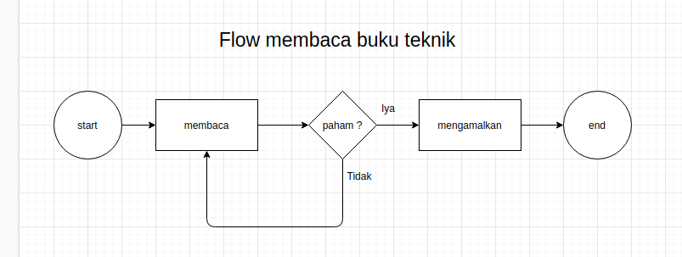

5.

6. Master file : Yaitu file yang digunakan untuk menyimpan data dari system informasi tertentu

secara lengkap dan dipelihara secara teratur.

Work file : Yaitu file sementara dari system yang merupakan alat untuk melewatkan data

yang dibuat oleh program ke program lain.

Report file : Yaitu file yang berisi data yang dibuat untuk laporan atau keperluan user, file

ini hanya bisa dicetak pada kertas printer atau hanya ditampilkan di layar

monitor.